Полусумматор
Полусумматор (рис. 3) имеет два входа a и b для двух слагаемых и два выхода: S — сумма, P — перенос. Обозначением полусумматора служат буквы HS (half sum — полусумма). Работу его отражает таблица истинности 2 (табл. 2), а соответствующие уравнения имеют вид:
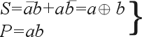 | (5)

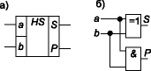  Рис. 3 | Таблица 2
  a | b | P | S
  0 | 0 | 0 | 0
  0 | 1 | 0 | 1
  1 | 0 | 0 | 1
  1 | 1 | 1 | 0
Из уравнений (5) следует, что для реализации полусумматора требуется один элемент “исключающее ИЛИ” и один двухвходовый вентиль И (рис. 3б).

